Vuokraus ja varausasiat 25 § / 2019

Alueen vuokraaminen osasta kiinteistöjä 297-413-5-24 (Rautatiealue) ja 297-413-21-6 (Hirvimäki) puutavaran varastointia varten / Harvestia Oy

Selostus ja perustelu Harvestia Oy on hakenut alueen vuokraamista kiinteistöstä 297-413-21-6 (Hirvimäki) Kurkimäestä puutavaran varastointia varten 1.3.-31.7.2019 väliseksi ajaksi. Alue on ollut puutavaravarastoalueena jo kauan ja myös kaupunki varastoi alueella puita. Vuokrattavan alueen reunalla on UPM Metsä Oy:lle vuokrattu alue varastointia varten. Asiasta on sovittu metsätalousinsinöörin kanssa.
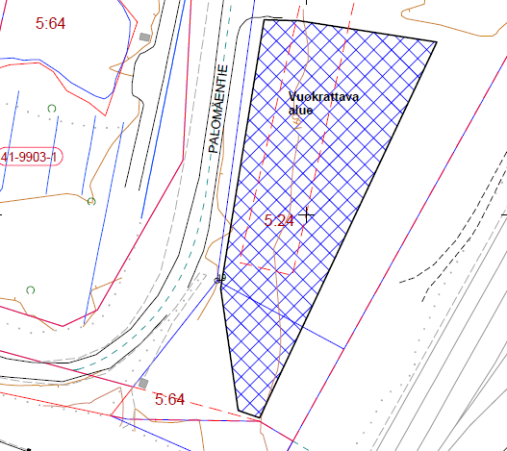
Päätös Päätän vuokrata noin 4500 m2:n suuruisen alueen Harvestia Oy:lle osasta kiinteistöjä 297-413-21-6 (Hirvimäki) ja 297-413-5-24 (Rautatiealue) seuraavin ehdoin:
- Vuokra-aika on 1.3.-31.7.2019.
- Vuokra koko ajalta on 500 euroa.
- Aluetta saa käyttää puutavaran varastointiin.
- Vuokralainen vastaa siitä, ettei alueella tapahtuva liikenne vaikeuta muuta alueen käyttöä.
- Puun varastointi on suoritettava metsälain mukaisesti. Vuokralainen vastaa ympäristölle aiheutuvista haitoista.
- Alue on pidettävä siistissä kunnossa. Alueen kunnossa- ja puhtaanapitovastuu kuuluu yksin vuokralaiselle.
- Alue tulee olla tyhjennetty ja siistitty vuokrakauden loppuun mennessä.
- Vuokralainen on velvollinen maksamaan Kurkimäki-Palomäki yksityistien käytöstä tiekunnalle tiemaksun.

Lisätietoja asiasta antaa kiinteistöasiamies Pirkko Laaksonen
puhelin 044 718 5511.

Toimivallan peruste Kaupunkiympäristön palvelualueen toimintasääntö 12 §.

Pirkko Laaksonen
kiinteistöasiamies

Asiakirja on allekirjoitettu koneellisesti Kuopion kaupungin asianhallintajärjestelmässä. Allekirjoituksen oikeellisuuden voi todentaa kirjaamosta.

Liitteet Oikaisuvaatimusohje

Tiedoksianto Päätös on lähetetty tiedoksi postitse 15.3.2019 vuokralaiselle

Tiedoksi Kaupunginhallitus
Kaupunkirakennelautakunta

Nähtävänäolo Päätös on yleisesti nähtävänä 15.3.2019 Kuopion kaupungin verkkosivuilla
www.kuopio.fi/paatoksenteko

Liite A kuntalain mukainen oikaisuvaatimusohje

Oikaisuvaatimusoikeus
Päätökseen tyytymätön voi tehdä kirjallisen oikaisuvaatimuksen.

Oikaisuvaatimuksen saa tehdä se, johon päätös on kohdistettu tai jonka oikeuteen, velvollisuuteen tai etuun päätös välittömästi vaikuttaa (asianosainen) sekä kunnan jäsen.

Oikaisuvaatimusviranomainen
Kaupunkirakennelautakunta

Postiosoite PL 1097, 70111 KUOPIO
Käyntiosoite Suokatu 42
Puhelin 044 718 5113 tai 044 718 5110
Sähköposti kaupunkiymparisto(at)kuopio.fi

Oikaisuvaatimusaika ja sen alkaminen
Oikaisuvaatimus on tehtävä 14 päivän kuluessa päätöksen tiedoksisaannista. Kunnan jäsenten katsotaan saaneen päätöksestä tiedon seitsemän päivän kuluttua siitä, kun pöytäkirja on asetettu yleisesti nähtäväksi Kuopion kaupungin verkkosivuille www.kuopio.fi/paatoksenteko. Asianosaisen katsotaan saaneen päätöksestä tiedon, jollei muuta näytetä, seitsemän päivän kuluttua kirjeen lähettämisestä, kolmen päivän kuluttua sähköpostin lähettämisestä, saantitodistuksen osoittamana aikana tai erilliseen tiedoksisaantitodistukseen merkittynä aikana. Tiedoksisaantipäivää ei lueta oikaisuvaatimusaikaan.

Oikaisuvaatimuksen sisältö ja toimittaminen
Oikaisuvaatimuksesta on käytävä ilmi vaatimus perusteineen ja se on tekijän allekirjoitettava.

Oikaisuvaatimuksen voi toimittaa myös telekopiona (faksina) tai sähköpostina. Sähköistä asiakirjaa ei tarvitse täydentää allekirjoituksella, jos asiakirjassa on tiedot lähettäjästä, eikä asiakirjan alkuperäisyyttä tai eheyttä ole syytä epäillä.

Oikaisuvaatimus on toimitettava oikaisuvaatimusviranomaiselle viimeistään määräajan viimeisenä päivänä ennen viraston virka-ajan päättymistä tai mikäli määräajan viimeinen päivä on pyhäpäivä tai muu sellainen päivä, jona työt virastoissa on keskeytettävä, ensimmäisenä arkipäivänä sen jälkeen.

Sähköisen viestin (faksin tai sähköpostin) katsotaan saapuneen viranomaiselle silloin, kun se on viranomaisen käytettävissä vastaanottolaitteessa tai tietojärjestelmässä siten, että viestiä voidaan käsitellä.

Oikaisuvaatimus toimitetaan aina omalla vastuulla. Postiin asiakirjat on jätettävä niin ajoissa, että ne ehtivät perille ennen oikaisuvaatimusajan päättymistä.

